PRESENTA INEGI LA GEORREFERENCIACIÓN
DE ACCIDENTES DE TRÁNSITO EN ZONAS URBANAS

- Con esta información se contribuye al análisis de los accidentes ocurridos en vialidades urbanas del país, ya que permite identificar las zonas de mayor incidencia en las principales ciudades y áreas metropolitanas.
- En 2020 se registraron 301,678 accidentes de tránsito en las zonas urbanas de México.
- Durante ese año, uno de cada 100 eventos de tránsito correspondió a accidentes en los que se registraron pérdidas humanas, mientras que en 18 de cada 100 hubo víctimas heridas.

La Organización de las Naciones Unidas, desde 1995 estableció el tercer domingo de noviembre como el Día Mundial en Recuerdo de las Víctimas de los Accidentes de Tráfico, a fin de sensibilizar a la población mundial sobre los riesgos y consecuencias que ocasionan estos eventos viales.

En este contexto, por primera vez el INEGI presenta la georreferenciación de accidentes de tránsito en zonas urbanas que permite identificar, con base en sus coordenadas geográficas, las zonas de mayor incidencia en 88 áreas geográficas (72 municipios de 28 estados y las 16 alcaldías de la Ciudad de México) y proporciona información correspondiente a 2019 y 2020.

La georreferenciación de accidentes de tránsito en zonas urbanas se difunde a través de Espacio y datos de México, disponible en https://www.inegi.org.mx/app/mapa/espacioydatos/default.aspx, y en el que los usuarios podrán ubicar los accidentes de tránsito en la cartografía digitalizada por entidad y municipio, por año, mes, día de la semana y hora en el que se registró el evento vial, distinguiendo la clase de accidente (fatal, no fatal o solo daños), el tipo (colisión con vehículo, con peatón, con objeto fijo, con motocicleta, con ciclista y otros), así como las víctimas mortales y heridas.

Los usuarios podrán visualizar los lugares donde ocurrieron los accidentes de tránsito y obtener una caracterización detallada de cada uno de estos eventos viales, de igual manera podrán seleccionar áreas geográficas a fin de identificar y analizar los accidentes dentro de perímetros señalados en la cartografía, así como realizar búsquedas con criterios específicos.

De esta manera, el INEGI expande las posibilidades de consulta y uso de la estadística de Accidentes de Tránsito Terrestre en Zonas Urbanas (ATUS) que genera información sobre el número de los percances viales ocurridos en el territorio nacional, contribuyendo así a la formulación de políticas de seguridad vial y de prevención de accidentes para reducir el número de víctimas por esta causa.

Los resultados de la estadística ATUS corresponden a los registros de los eventos viales ocurridos en zonas urbanas, y no considera los accidentes en carreteras y caminos federales que son registrados por la Guardia Nacional.

En este sentido, la estadística ATUS concentra 96.3% del total de accidentes de tránsito del país durante 2020.

En 2020 se reportaron 301 678 accidentes, de los cuales 245 297 registraron solo daños materiales (81.3%); en 52 954 se identificaron víctimas heridas (17.6%), y los 3 427 accidentes restantes corresponden a eventos con al menos una persona fallecida (1.1%) en el lugar del accidente.

El total de víctimas muertas y heridas en los accidentes de tránsito ocurridos en zonas urbanas durante 2020 fue de 75 761 personas, de las cuales 3 826 fallecieron en el lugar del accidente (5.1%) y 71 935 presentaron algún tipo de lesión (94.9%).

De 2016 a 2020 se aprecia una disminución sostenida en el número de fallecimientos en accidentes de tránsito. De manera particular, en 2020 se reduce aún más el número de muertos y heridos debido a la menor movilidad ocasionada por la pandemia generada por la COVID-19.

Las entidades con mayor número de fallecidos en el lugar del accidente por cada 100 000 habitantes durante 2020 son: Sinaloa (8.8), Chihuahua (7.7), Querétaro (7.0), Sonora (6.5) y Zacatecas (5.9). Asimismo, en este mismo periodo la tasa a nivel nacional fue de 3 decesos por cada 100 000 habitantes.

El INEGI refrenda así su compromiso con los usuarios de suministrar información de calidad, pertinente, veraz y oportuna. Asimismo, el Instituto realizará actualizaciones anuales de la información de la georreferenciación de accidentes de tránsito en zonas urbanas, y mantendrá una colaboración estrecha con las fuentes administrativas de los estados y municipios del país para incorporar gradualmente más áreas geográficas a esta forma de presentación de resultados.

Se anexa nota técnica

Para consultas de medios y periodistas, contactar a: comunicacionsocial@inegi.org.mx
o llamar al teléfono (55) 52-78-10-00, ext. 1466 y 1241.
Dirección de Atención a Medios / Dirección General Adjunta de Comunicación

NOTA TÉCNICA

GEORREFERENCIACIÓN DE ACCIDENTES DE TRÁNSITO EN ZONAS URBANAS

El Instituto Nacional de Estadística y Geografía (INEGI) produce la estadística de Accidentes de Tránsito Terrestre en Zonas Urbanas (ATUS), la cual tiene como objetivo generar información sobre el número de los percances viales ocurridos en el territorio nacional, contribuyendo así a la formulación de políticas de prevención de accidentes.

Composición de los accidentes de tránsito en México

Los resultados de la estadística ATUS corresponden a los registros de los eventos viales ocurridos en zonas urbanas y no considera los accidentes en carreteras y caminos federales que son registrados por la Guardia Nacional. En este sentido, la estadística ATUS concentra 96.3% del total de accidentes de tránsito del país durante 2020.

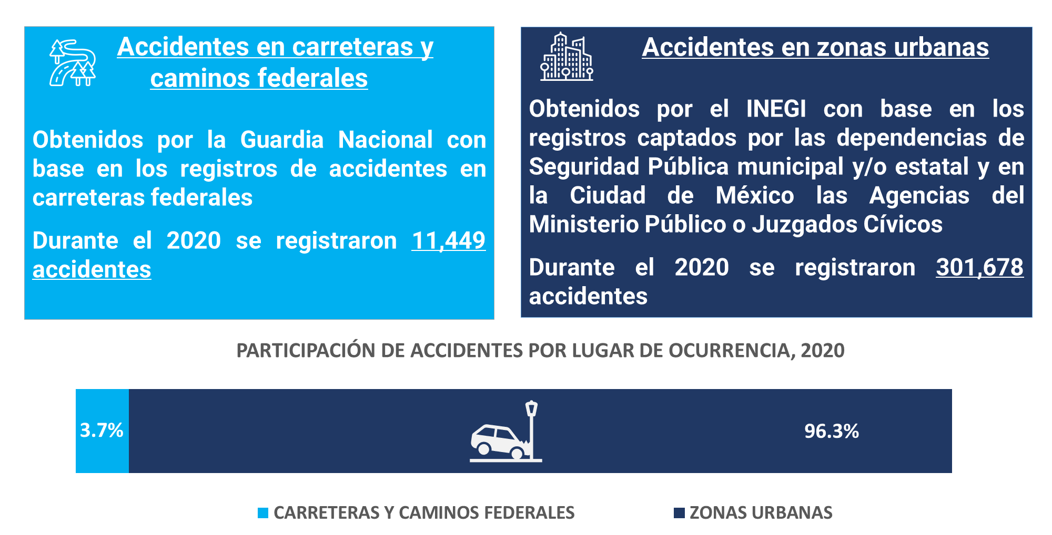

De acuerdo con los resultados de la estadística ATUS, en 2020 se reportaron 301 678 accidentes, de los cuales 245 297 registraron solo daños materiales (81.3%); en 52 954 se identificaron víctimas heridas (17.6%), y los 3 427 accidentes restantes corresponden a eventos con al menos una persona fallecida (1.1%) en el lugar del accidente.

Accidentes de tránsito en zonas urbanas, participación según clase durante el 2020

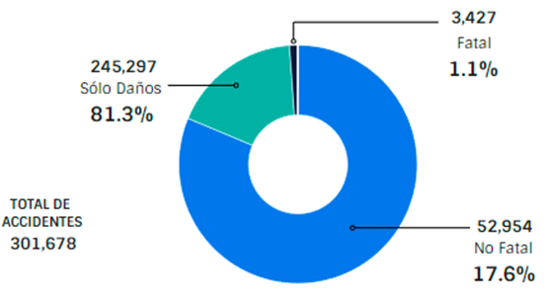

Víctimas muertas y heridas

En 2020, el total de víctimas muertas y heridas, en los accidentes de tránsito en zonas urbanas fue de 75 761 personas, de las cuales 3 826 fallecieron en el lugar del accidente (5.1%) y 71 935 presentaron algún tipo de lesión (94.9%). De 2016 a 2020 se aprecia una disminución sostenida en el número de fallecimientos, y de manera particular en 2020 se reduce aún más el número de muertos y heridos debido a la menor movilidad ocasionada por la pandemia de la COVID-19.

Víctimas muertas y heridas en accidentes de tránsito en zonas urbanas, 2016-2020

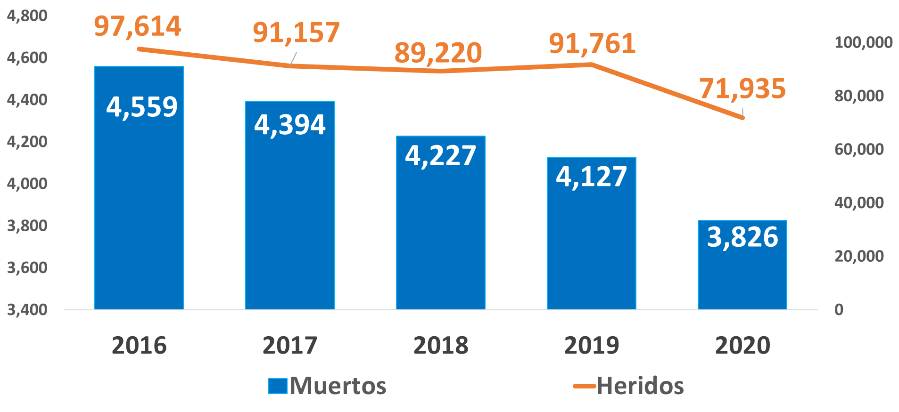

Víctimas muertas por entidad federativa

Si analizamos la distribución geográfica de las víctimas muertas durante el 2020, las entidades con mayor número de fallecidos en el lugar del accidente por cada 100 000 habitantes son: Sinaloa (8.8), Chihuahua (7.7), Querétaro (7.0), Sonora (6.5) y Zacatecas (5.9). En este mismo periodo la tasa a nivel nacional fue de 3 decesos por cada 100 000 habitantes, dónde 17 entidades federativas estuvieron por encima de la media nacional y 13 por debajo; es conveniente señalar que San Luis Potosí y Jalisco reportaron los niveles nacionales.

Tasa de víctimas muertas en accidentes de tránsito en zonas urbanas por cada 100 mil habitantes, 2020
(I)

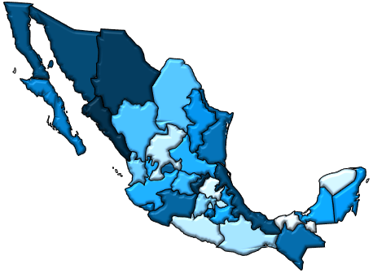
TASA NACIONAL
3.0
TOTAL DE VÍCTIMAS MUERTAS
3,826
PROMEDIO DIARIO
PROMEDIO MENSUAL
10
319

Fuente: INEGI. Censo de Población y Vivienda 2020
INEGI. Estadística de accidentes de tránsito en zonas urbanas

Tasa de víctimas muertas en accidentes de tránsito en zonas urbanas por cada 100 mil habitantes, 2020
(II)

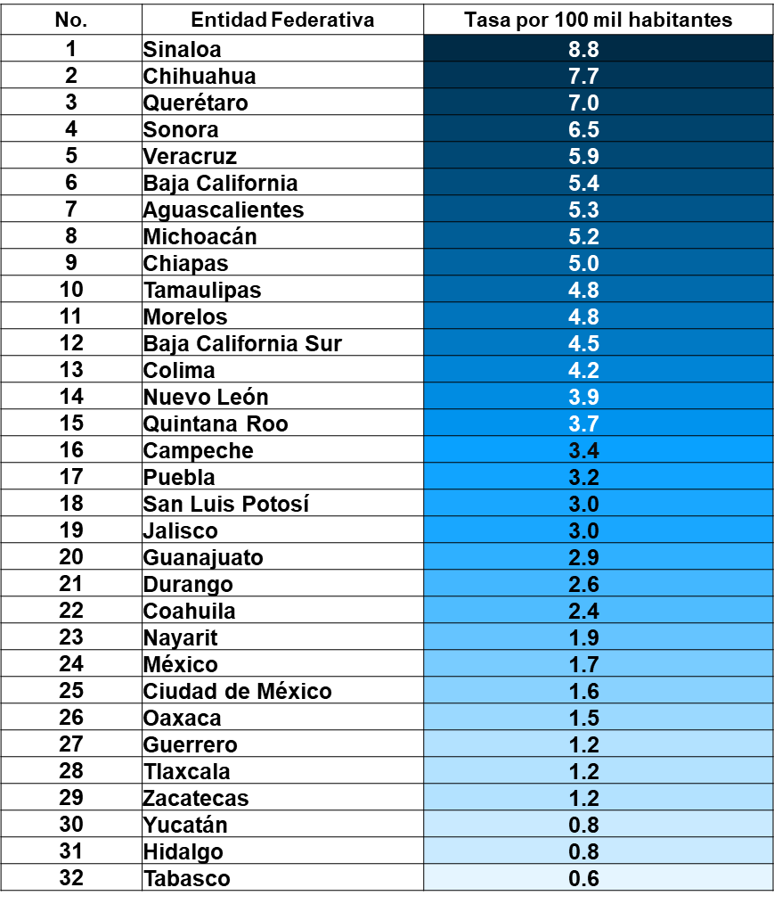

Fuente: INEGI. Censo de Población y Vivienda 2020
INEGI. Estadística de accidentes de tránsito en zonas urbanas

La dimensión geográfica de los accidentes de tránsito ocurridos en zonas urbanas

Como resultado del análisis realizado a la información de accidentes de tránsito que proporcionan las fuentes administrativas estatales y municipales, el INEGI ha logrado conformar una base de información geoespacial para potenciar su utilización. En este sentido, con la georreferenciación de accidentes de tránsito en zonas urbanas, el Instituto avanza con la incorporación de la dimensión geográfica en los programas de información que se basan en el uso de registros administrativos.

Con el fin de determinar los municipios y alcaldías para georreferenciar los accidentes de tránsito en zonas urbanas, se identificaron aquellos con más de 100 mil habitantes; posteriormente se tipificaron los municipios que conforman zonas metropolitanas y capitales de estado, asimismo, se caracterizó a los que presentaron la mayor incidencia de eventos viales. Con estos criterios se evalúa la disponibilidad de información para ubicar geográficamente los accidentes mediante la asignación de coordenadas geográficas.

De esta manera, se identificaron 88 áreas en las que es factible georreferenciar los accidentes ya que disponen de información robusta para este propósito:

- 19 municipios que son capital de estado
- 16 alcaldías de la Ciudad de México
- 18 municipios de la Zona metropolitana de Monterrey
- 5 municipios de la Zona metropolitana de Guadalajara
- 30 municipios correspondientes a 18 estados

Conforme a lo anterior, se dispone de información para georreferenciar los accidentes de tránsito en 72 municipios de 28 estados y las 16 alcaldías de la Ciudad de México, para los años 2019 y 2020.

Municipios y alcaldías con información georreferenciada de accidentes de tránsito en zonas urbanas 2019-2020

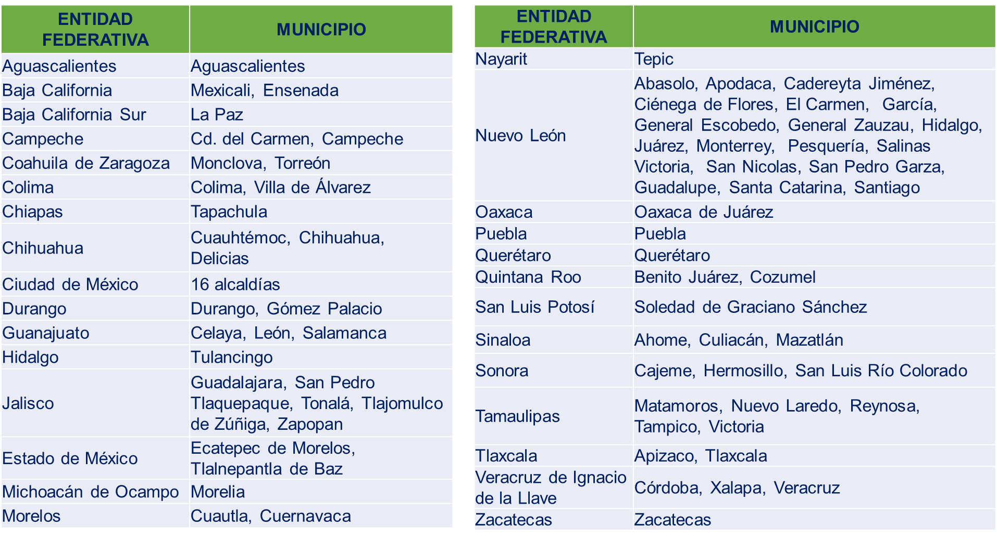

Los 88 municipios y alcaldías descritos abarcan 60.3% de los accidentes registrados en promedio (200 419), durante 2019 y 2020. De éstos, se georreferenciaron ocho de cada diez eventos viales, es decir, 160 737.

Total de accidentes registrados y georreferenciados (promedio 2019-2020)

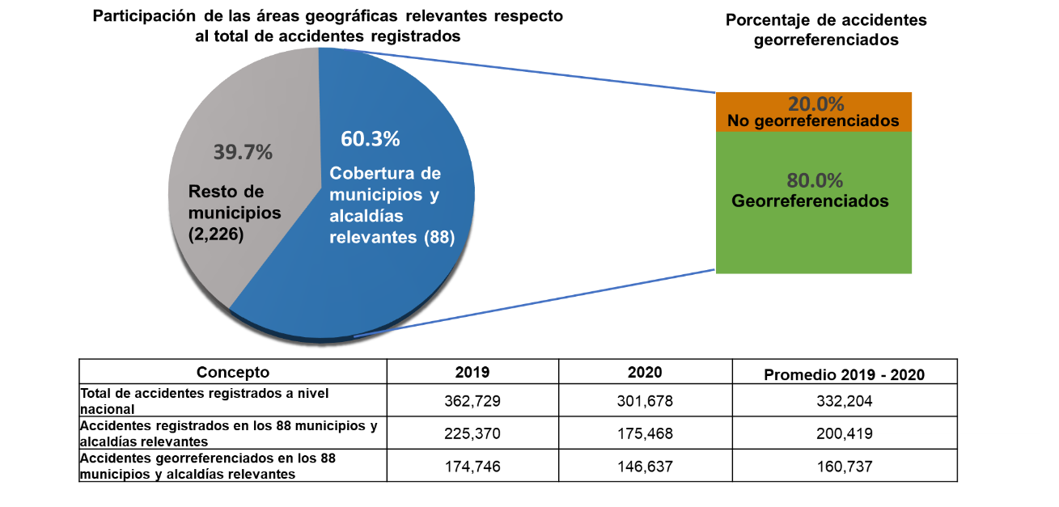
La georreferenciación de los accidentes de tránsito en zonas urbanas dentro del producto Espacio y Datos de México

A fin de contribuir al análisis en materia de accidentes de tránsito en México, el INEGI da a conocer hoy la georreferenciación de los accidentes de tránsito en zonas urbanas que tiene como objetivo ubicar los lugares donde ocurren estos eventos viales con base en sus coordenadas geográficas, para identificar las zonas de mayor incidencia en las principales ciudades y áreas metropolitanas del país con el propósito de brindar más información a los usuarios.

Los resultados se difunden a través del producto Espacio y datos de México, el cual permite ubicar en la cartografía digitalizada los accidentes de tránsito con las siguientes variables:

- Referencia geográfica: entidad y municipio.
- Referencia temporal: año, mes, día de la semana y hora en el que se registró el evento vial.
- Características del accidente: clase (fatal, no fatal o solo daños) y tipo de accidente (Colisión con vehículo, con peatón, con objeto fijo, con motocicleta, con ciclista y “otros” que comprende los conceptos de colisión con animal, volcadura, salida del camino, incendio y caída del pasajero).
- Víctimas: distinguiendo muertos y heridos, e identificando si es el conductor, pasajero, peatón o ciclista

Espacio y datos de México permite vincular la información de los accidentes de tránsito en zonas urbanas con otros productos como el Directorio Estadístico Nacional de Unidades Económicas (DENUE), el Inventario Nacional de Viviendas, Centros de trabajo, así como con el Entorno urbano.

El sistema de consulta en la práctica

Espacio y datos de México muestra las características del evento vial a partir de fichas de descripción, mismas que indican la clase y el tipo del accidente, día y hora, así como los datos correspondientes a sexo y edad del conductor presunto responsable, entre otros. Asimismo, posibilita la selección de áreas geográficas específicas a fin de identificar y analizar aquellos eventos viales ocurridos dentro de los perímetros señalados.

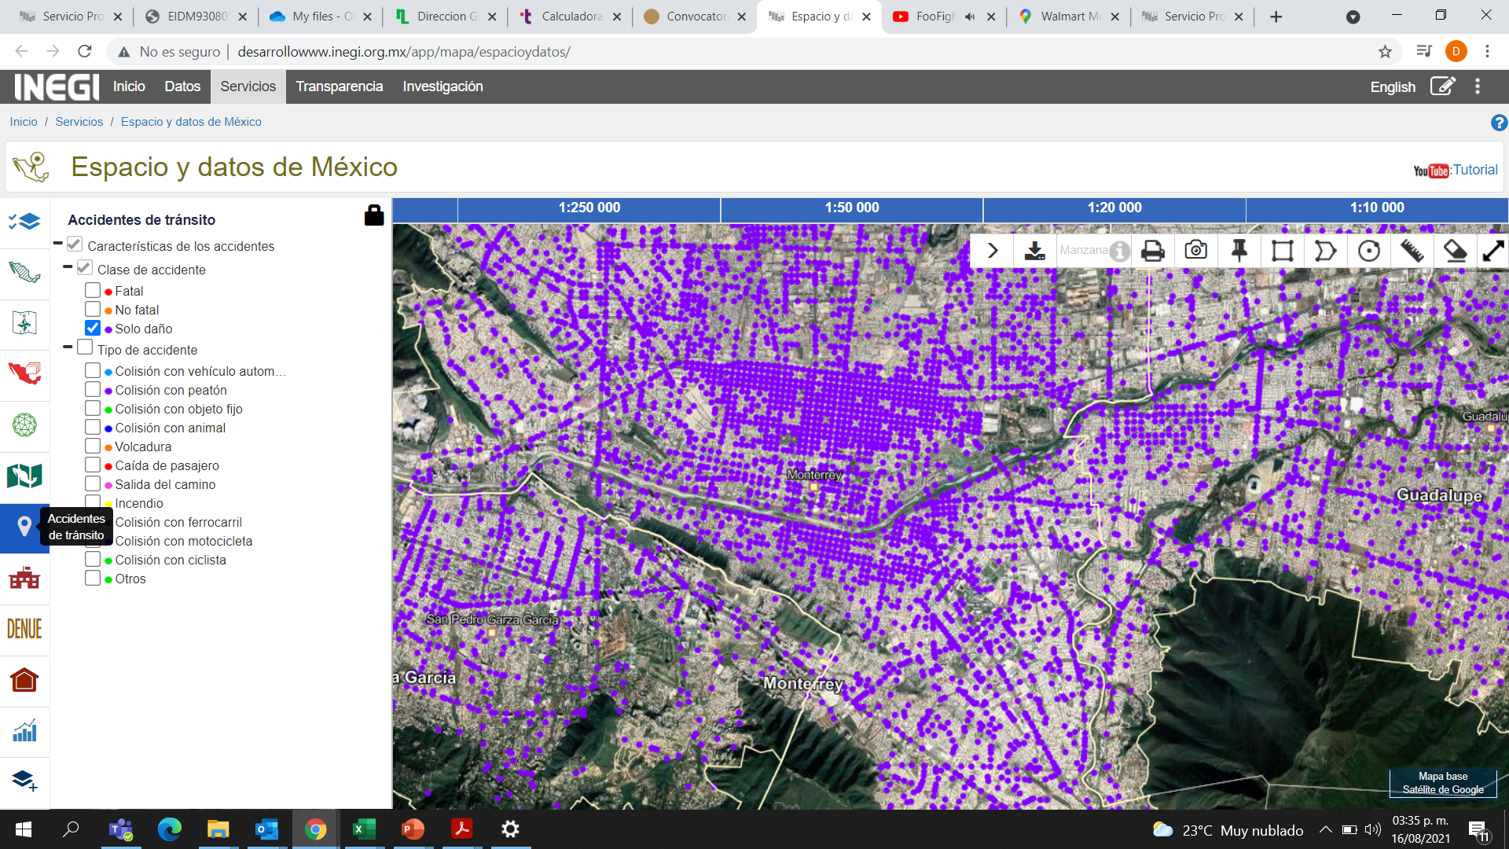

La georreferenciación de accidentes de tránsito dentro de Espacio y Datos de México permite realizar análisis para identificar los cruces con mayor número de víctimas muertas y heridas. Por ejemplo, en el municipio de Monterrey, N.L. la intersección vial con el mayor número de víctimas muertas y heridas en Monterrey se ubica en el cruce de Avenida Cuauhtémoc y Calzada Guadalupe Victoria, en el cual hubo 1 persona fallecida y 7 heridos. En este lugar, para el año 2020, ocurrieron un total de 4 incidentes viales, de los cuales 1 es fatal y 3 son no fatales.

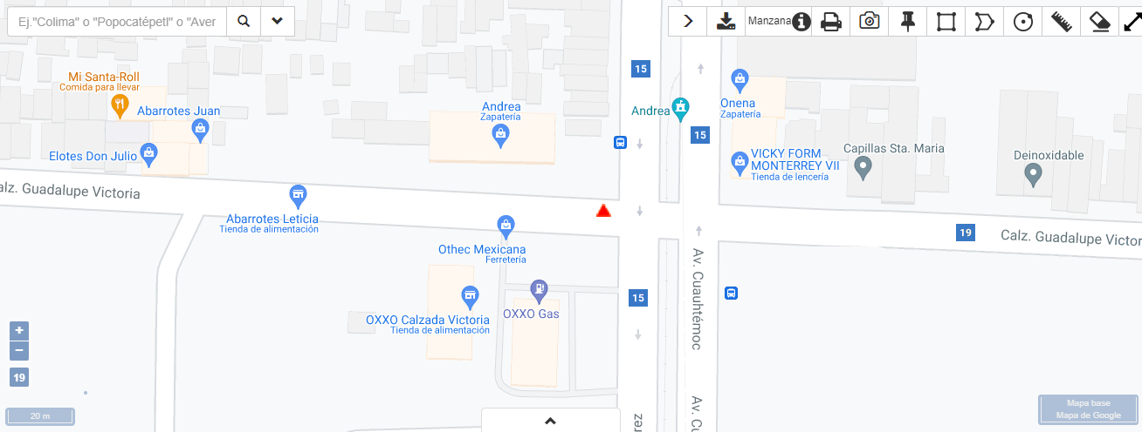

El cruce con mayor número de víctimas muertas y heridas en el municipio de Guadalajara, Jal. durante 2020, es la intersección de Avenida Mariano Otero y Avenida de las Rosas. En este lugar se registraron 2 accidentes fatales y 2 no fatales, derivando en 2 personas fallecidas y 5 heridos. Al incluir la capa de información referente a escuelas y centros de trabajo, se obtiene que alrededor del cruce existen 16 centros educativos de educación preescolar, primaria, secundaria y bachillerato.

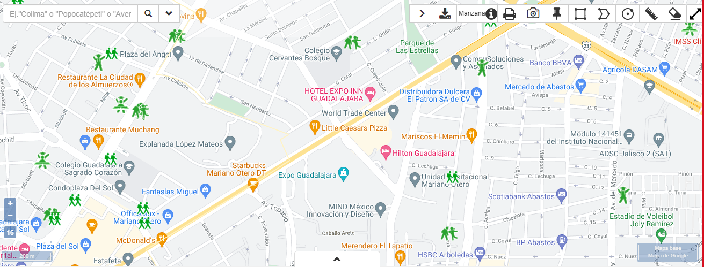

En el caso de las 16 alcaldías que conforman la Ciudad de México, la intersección vial con el mayor número de muertos y heridos durante 2020, es la Avenida Ribera de San Cosme y Calle Naranjo. En este cruce, se registraron 1 accidente fatal y 2 no fatales, derivando en 2 personas fallecidas y 3 heridos; asimismo, en un perímetro de 1 km a la redonda del cruce, se ubicaron 1,402 establecimientos económicos, destacando 159 restaurantes; asimismo, en este perímetro habitan 26,311 personas, de las cuales 4 de cada 10 se encuentran en el rango de edad de 30 a 59 años.

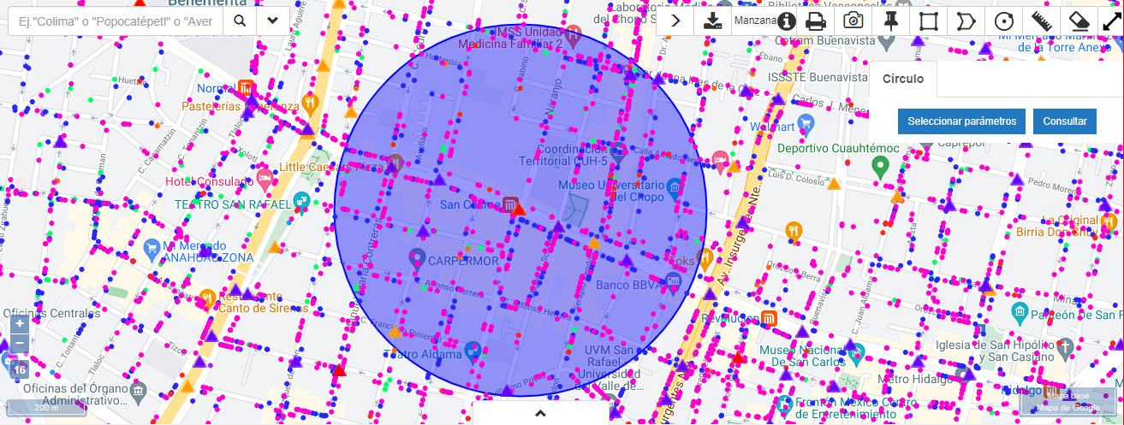

Como se puede apreciar, las dimensiones analíticas que ofrecen las diversas capas de información permiten caracterizar con mayor detalle los lugares donde ocurren los accidentes de tránsito, lo cual como se mencionó, se encuentra disponible a partir del día de hoy. Asimismo, el INEGI de acuerdo a su compromiso con los usuarios, actualizará anualmente esta información y mantendrá la colaboración con las fuentes administrativas de los estados y municipios del país, para incorporar de manera gradual más áreas geográficas a esta forma de presentación de resultados.

La georreferenciación de los accidentes de tránsito en zonas urbanas y sus características podrán consultarse en: https://www.inegi.org.mx/app/mapa/espacioydatos/default.aspx

Espacio y datos de México incorpora la información de los accidentes de tránsito en zonas urbanas y los vincula con otros productos como el Directorio Estadístico Nacional de Unidades Económicas (DENUE), el Inventario Nacional de Viviendas, Centros de trabajo, así como con el Entorno urbano.

